12.12.2022 «Рукодельница» 1 год обучения 1 группа
Тема занятия: «Сова»
Здравствуйте ребята!
Сегодня мы с вами будем делать из фетра Сову.
Но перед работой вспомним правила работы с ножницами и иголкой.
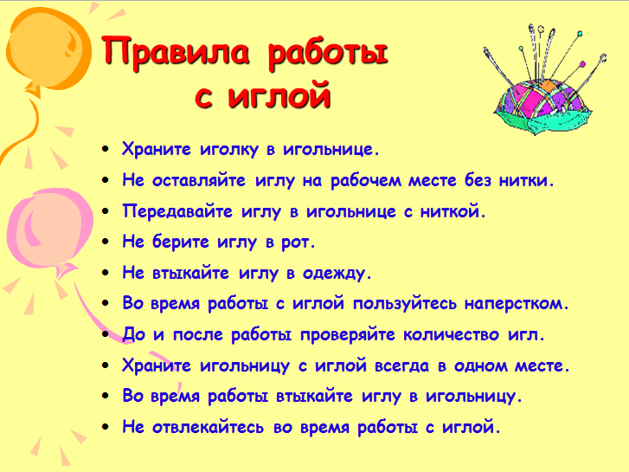
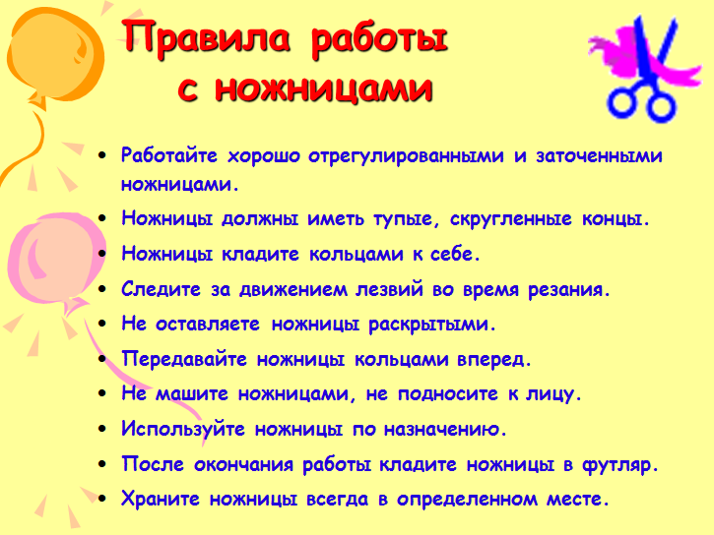
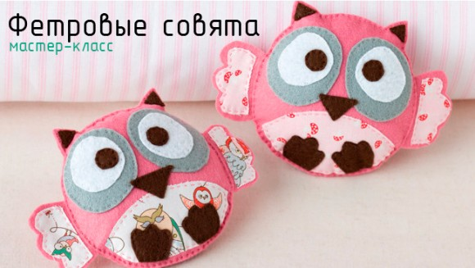
Что понадобится:
- Шаблон
- Ножницы
- Булавки
- Фетр (белый, серый, коричневый и любой другой на ваш выбор, для тела совы) Ткань с узором для живота и крыльев
- Игла
- Наполнитель
Этапы создания фетровых совят:
Примечание: для сшивания всех деталей используется ручной шов “вперед иголку” (стежки и пропуски равной длины).
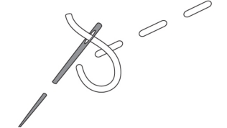
Парные детали советую сшивать параллельно, чтобы они были симметричными.
Печатаем, прикалываем, режем.
Распечатайте шаблон на бумаге и вырежьте.
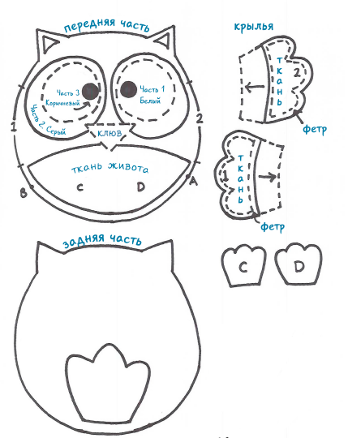
Приколите каждый элемент на заготовленные кусочки фетра, затем вырежьте их. Снимите булавки. Швом “вперед иголка” пришейте детали из цветной ткани на заготовки крыльев из фетра. Спрячьте узелок на конце вашего шва между тканью и фетром. Прикрепите булавку, чтобы удержать узорную ткань на одном месте.
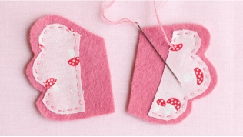
Размещаем. На этом этапе понадобится сверяться с рисунком совы на шаблоне для правильного размещения деталей. Возьмите заготовку лицевой части тела совы и разместите на нем серые детали глаз. Закрепите их булавками и пришейте. Аналогично пришейте и основу второго глаза. Между глазами и от краев тельца должно получиться расстояние около 0.5 см.
Сверху пришейте белые и коричневые части глазок.
Пришиваем. Используя шаблон совы, правильно разместите и пришейте животик из цветной ткани, а затем прикрепите клюв и ноги. Не обязательно: Пришейте маленькие коричневые треугольники-ушки, чтобы закончить оформление лицевой части. Вышейте хвост на задней части тельца.
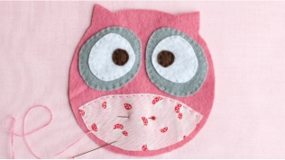
Скрепляем, заполняем и шьем. Сложите вместе обе заготовки, вставьте крылья между ними и закрепите булавками. Начните сшивать от нижней части правого крыла вокруг до нижней части левого крыла – это оставит расстояние в ткани для набивки. Набейте игрушку холофайбером или синтепоном, затем зашейте отверстие.
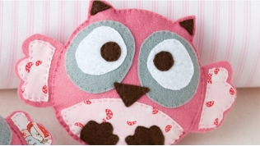
Заметка. Будьте осторожны, не переусердствуйте с набивкой, иначе она будет искажать строчки. Готовая игрушка должна быть достаточно плоской. Симпатичные совята из фетра почти готовы! Уберите булавки из крыльев. Выберите имя для вашей совы и придумайте друзей для нее!
На сегодня наше занятие окончено. Свои работы и вопросы вы можете отправить мне в мессенджерах WhatsApp или Viber по номеру телефона 89822025897, а также в VK https://vk.com/tasia1981
Спасибо за внимание! Удачи вам в работе!

